养车宝VIP商家自管理后台

使用说明书

综述
养车宝的VIP商家是养车宝的重要合作伙伴，养车宝VIP商家后台（以下简称“VIP后台”）是为广大合作伙伴提供的，用于管理基础信息、编辑运营信息、管理订单信息、查看业务数据的综合管理后台，致力于提升合作伙伴的用户获取和客户关系管理能力，与养车宝一起，为广大车主提供优质的汽车服务，通力合作，共赢未来。
本文档主要向合作伙伴们提供此后台的功能使用说明，如果您在使用过程中遇到问题，欢迎拨打400-678-3777垂询，我们将竭诚为您解答。
VIP后台通过浏览器访问和使用，网址：vip.yangchebao.com.cn。请将此网址放入浏览器收藏夹内，便于以后快速访问。

目录
综述 2
1 账号 4
1.1 账号获取 4
1.2 密码找回 4
1.3 登录及退出 4
1.4 修改密码 5
2 服务码验证 5
2.1 验证结果说明 5
3 本店统计报表 6
3.1 养车宝用户到店概况 7
3.2 养车宝用户业务数据按月统计表 7
4 总店统计报表 7
5 分店帐号分配 7
5.1 增加分店帐号 8
5.2重置分店登录密码 8
5.3 店铺信息编辑 8
6 店铺信息编辑 9
6.1 服务内容管理 9
7 本店订单管理 10
7.1 订单属性说明： 10
8 总店订单管理 11
9 收款账户管理 11

1 账号

1.1 账号获取
目前VIP后台账号由运营人员分配，您与养车宝签订商务合同后，将会为您提供账号，账号名称可以根据您的需要设置任意的字母和数字组合。（不可与其他商家重复）

1.2 密码找回
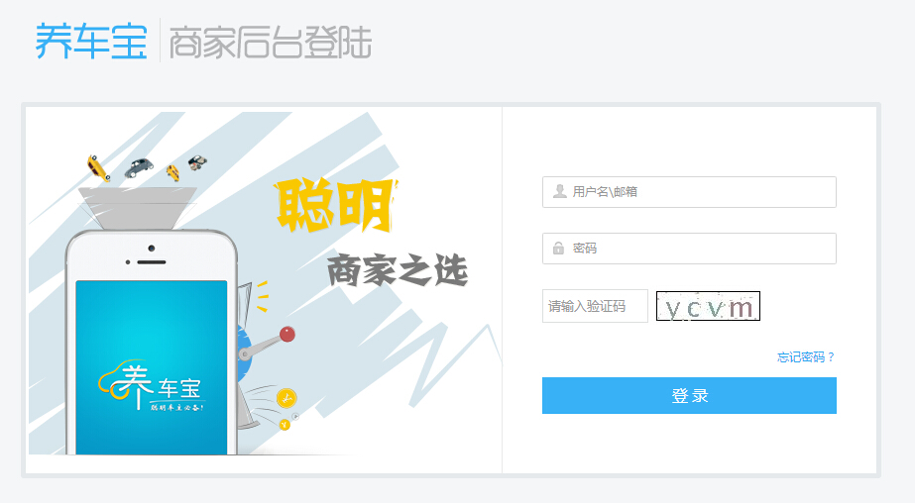
如忘记密码请点击“忘记密码”通过客服找回密码。

1.3 登录及退出
在浏览器中输入vip.yangchebao.com.cn，填入账号、密码、验证码后即可登录；
退出时，请在后台右上角点击欢迎信息，在弹出的菜单中点击“注销”安全退出。

1.4 修改密码
在后台右上角点击欢迎信息，在弹出的菜单中点击“修改密码”，即可修改密码。

2 服务码验证
服务码验证用来验证客户合法身份。将用户手机短信中收到的服务码输入到“服务码短信”区域，并点击“确定”。

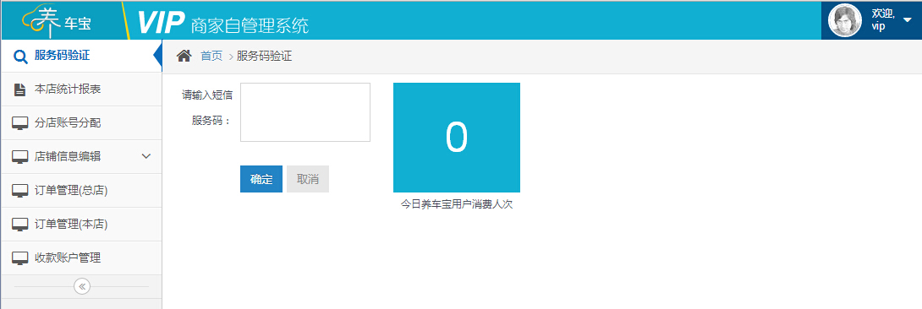

2.1 验证结果说明
- 系统中无此服务码
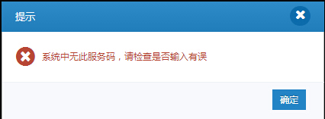
表示用户提供的服务码错误或者输入有误，如果检查输入无误，请用户提供正确的服务码。
- 服务码已经使用过
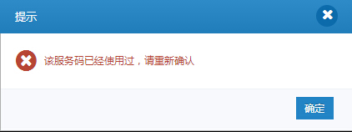
表示用户提供服务码已经使用过，请用户提供新的服务码。
- 服务码验证通过
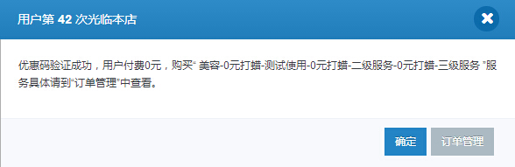
此时可以确认用户已经购买了您的xx服务，请根据据此为用户提供对应的服务。您还可以前往“订单管理”中查看此订单的详细信息。

3 本店统计报表
向合作伙伴展示养车宝用户消费报表，可自由选择时间范围生成响应的统计报表，并可将统计数据导出成Excle表格。
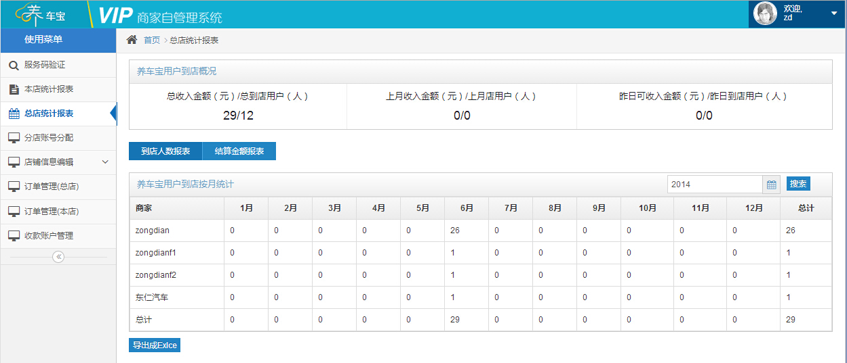

3.1 养车宝用户到店概况
统计养车到店人次、结算金额，时间维度为“总计” “上个自然月”“前一天”。总计和前一天的数据每日凌晨更新，“上个自然月”数据每个自然月的1日更新。

3.2 养车宝用户业务数据按月统计表
详细展示本年度1-12月，养车宝用户的到店人数和产生的结算金额。

4 总店统计报表
为拥有分店的合作伙伴提供的统计报表，可以查看任何时间范围内，各分店的业务数据以及合计数据，并可将数据导出成excle表格。

5 分店帐号分配
为拥有分店的合作伙伴提供的分店帐号管理功能，可增加/删除/修改/查询分店的帐号信息。
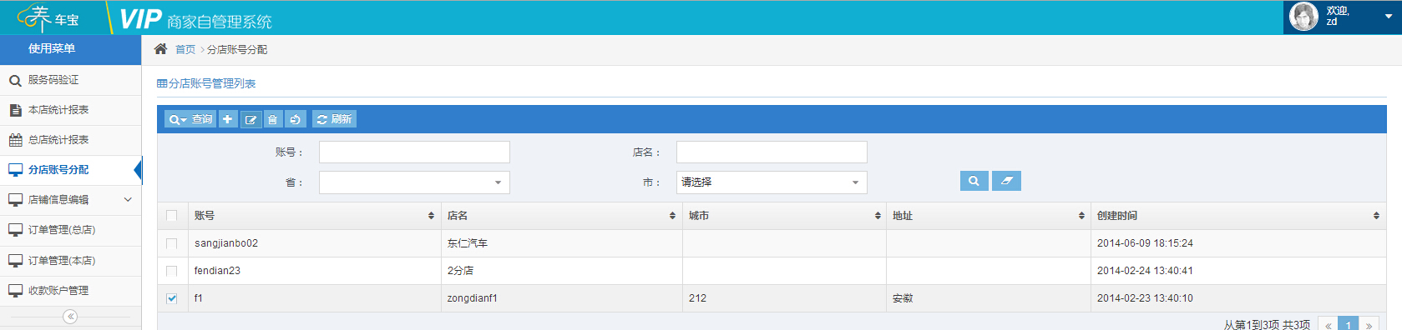

5.1 增加分店帐号
点击列表标题栏上的“增加”按钮，在弹出的界面上填写分店信息，新建分店的默认登录密码为123456。
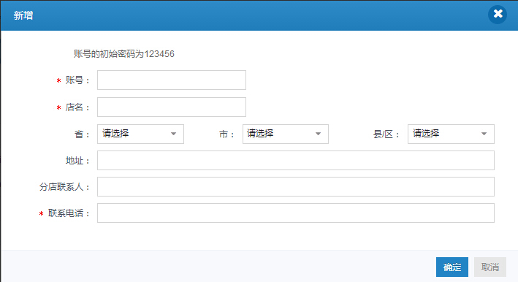

5.2重置分店登录密码
如果分店管理人员忘记了登录密码，可以在列表中选中此分店，然后点击列表标题栏上的“重置密码”按钮，即可将密码重置为123456，相关人员可登录后修改为其他密码。

5.3 店铺信息编辑
提供店铺基本信息和服务信息的编辑功能，部分关键信息需要经过编辑审核后才能生效。
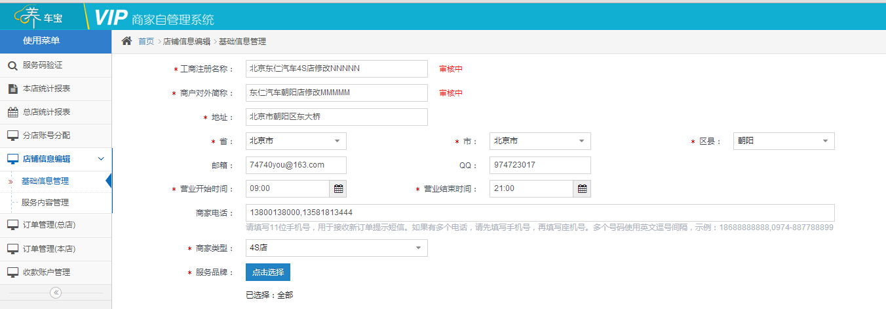

6 店铺信息编辑
为合作伙伴提供，用来管理商铺的基础信息和服务信息，填写过程中，带*的为必填项，根据页面的上提示信息填写各项信息即可。

6.1 服务内容管理
用来管理本商户提供的可购买（预约）服务，可以对服务进行新增/修改/删除/查询操作。
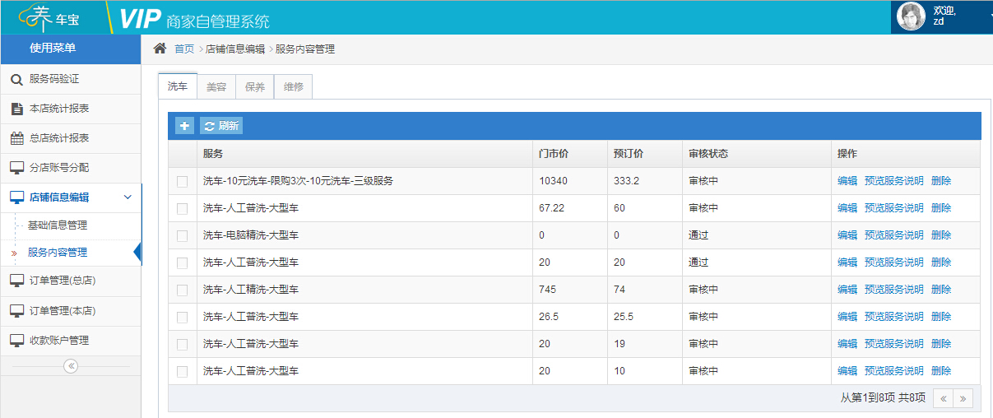
- 新增服务：
- 首先选择新增服务所属的服务领域，养车宝目前将全部服务分为洗车、美容、维修、保养4个领域，通过此页面顶部的4个标签按钮选择。
- 点击服务列表标题栏上的“新增”按钮，在弹出的界面中选择要添加的服务和该服务的报价，其中“门市价”是用户直接上门购买需要付出的价格，“预定价”是用户在养车宝购买需要支付的优惠价。
Ps 特殊说明：
- 正常情况下，预定价也是养车宝与合作伙伴月底结算的价格；
- 如果养车宝对某个服务对用户进行补贴，会在跟合作伙伴协商的基础上，降低“预定价”，但是月底的依然按照协商好的结算价进行结算。结算价会显示在“订单管理”菜单中。

7 本店订单管理
合作伙伴可以在这个界面管理用户的订单，并将订单信息导出成Excle表格便于统计处理。
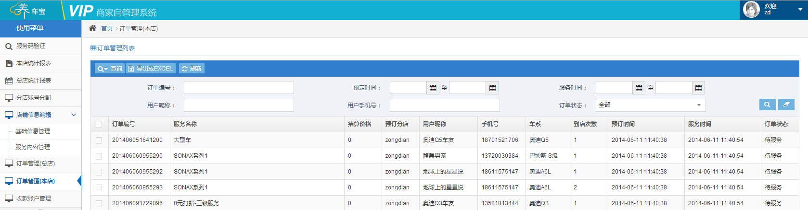

7.1 订单属性说明：
- 订单编号：订单的唯一标识，不会重复，用于区分不同订单；
- 服务名称：用户预订服务的名称；
- 结算价：此服务最终的结算价，月底将会按照此价格向合作伙伴付费；
- 用户昵称：购买此服务的养车宝用户的昵称，无昵称会显示用户的车辆品牌；
- 车系：订购此服务用户的车系名称；
- 第几次到店：此用户是第几次在本店下单；
- 手机号：订购服务的用户手机号；
- 下单时间：用户下单的时间；
- 服务时间：用户到店接受服务的时间（用户的服务码在此后台验证通过的时间）
- 订单状态：
- 待服务：表示用户已服务，请主动与用户确定服务时间；
- 待评价：表示用户已经到店接受服务，此次服务等待用户打分；（如果用户未主动评价，则5天后自动好评）
- 已评价：表示用户已经对此服务打分。
- 退款审核中：对于有争议的服务，用户要求退款时，订单会变为此状态；
- 已经退款：用户要求退款时，且协商通过后，订单会变为此状态。
Ps：月底结算时，只有“已评价”的订单参与结算。

8 总店订单管理
用于为有分店的合作伙伴提供订单管理功能，在本店订单管理的基础上，额外现实订单属于哪个分店。

9 收款账户管理
用于管理接收结算款项的银行帐号。
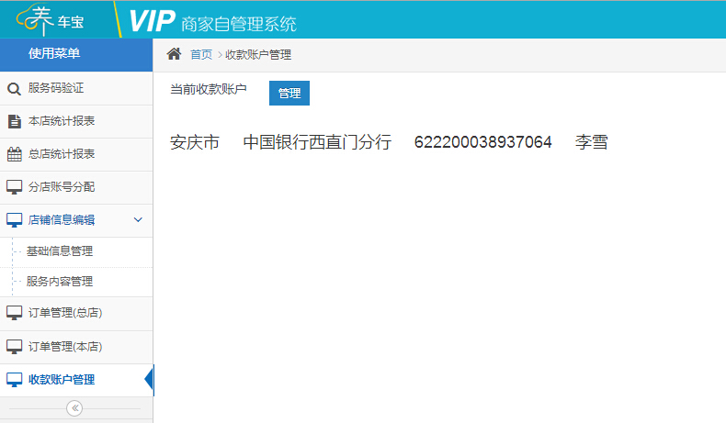
初次设置收款帐号，点击“管理”，填写对应的帐号信息，请注意填写正确的分行名称，否则有可能导致无法接收到结算款。
如果需要修改结算帐号，直接点击“管理”，修改帐号信息即可。

